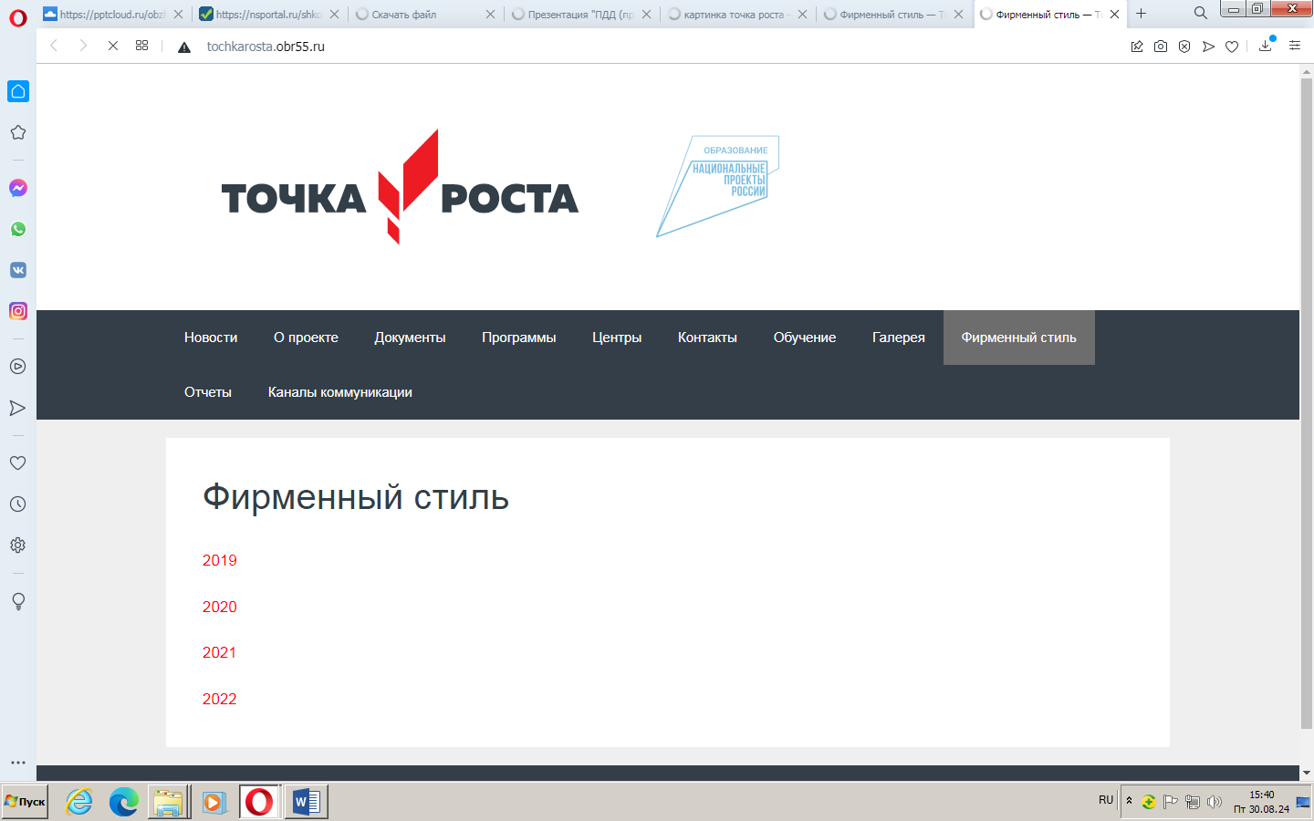

**МИНИСТЕРСТВО ПРОСВЕЩЕНИЯ РОССИЙСКОЙ ФЕДЕРАЦИИ**

**‌Министерство образования Ростовской области**

**Муниципальное образование Морозовский район**

**МБОУ Грузиновская СОШ**

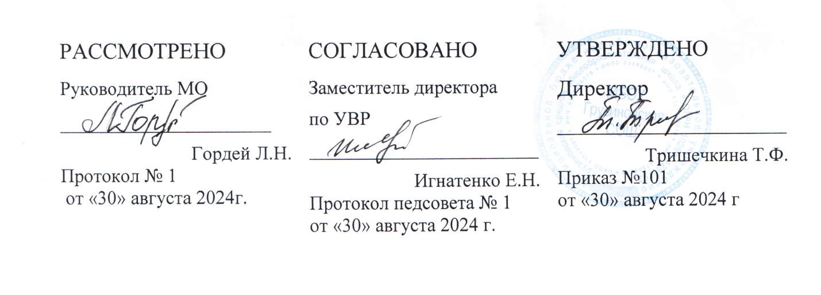

**РАБОЧАЯ ПРОГРАММА**

**учебного предмета – физика, курса**

**дополнительного образования**

**« Я – мыслитель»**

**(направление естественно – научное на базе образовательного**

**центра « Точка роста»)**

**Петрова Татьяна Ивановна**

**10 – 11 класс**

**на 2024-2025 учебный год**

**Срок реализации рабочей программы – 1 год**

**Пояснительная записка**

Рабочая программа внеурочной деятельности «Я - мыслитель» реализует основную образовательную программу среднего образования МБОУ Грузиновской СОШ. В программе предусмотрены возможности для развития основных видов деятельности обучающихся в соответствии с их возрастными особенностями.

В ходе изучения данного курса, учащиеся не только удовлетворят свои образовательные потребности, но и получат навыки исследовательской деятельности, познакомятся с методами исследования в физике и биологии, получат краткие данные о медицинской и биологической аппаратуре. Навыки, полученные при работе с измерительными приборами, выполнение практических работ и постановка эксперимента пригодятся в дальнейшей научно-технической деятельности. Объяснение отдельных процессов, происходящих в живых организмах на основе физических законов поможет им установить причинно-следственные связи, существующие в живой и неживой природе, сформирует интерес не только к физике, но и к науке в целом.

Программа курса носит практико-ориентированный характер с элементами научно-исследовательской деятельности и построен с опорой на знания и умения, полученные учащимися при изучении физики, химии, биологии.

Курс “Я - мыслитель”является интегрированным и предполагает знакомство с определённым аспектом базовой науки - физики и направлениями исследований, которые

Рабочая программа по внеурочной деятельности «Я - мыслитель» предназначена для обучающихся 10 и 11 классов и разработана на основе следующих **нормативных документов:**

**НОРМАТИВНО-ПРАВОВЫЕ ОСНОВАНИЯ ДЛЯ ПРОЕКТИРОВАНИЯ**

**ДОПОЛНИТЕЛЬНЫХ ОБЩЕОБРАЗОВАТЕЛЬНЫХ ОБЩЕРАЗВИВАЮЩИХ ПРОГРАММ.**

1. Федеральный Закон от 29.12.2012 г. № 273-ФЗ «Об образовании в Российской Федерации».
2. Федеральный Закон от 13.07.2020 г. № 189-ФЗ «О государственном (муниципальном) социальном заказе на оказание государственных (муниципальных услуг в социальной сфере».
3. Федеральный закон РФ от 24.07.1998 № 124-ФЗ «Об основных гарантиях прав ребенка в Российской Федерации» (в редакции 2023 г.).
4. Стратегия развития воспитания в РФ на период до 2025 года (распоряжение Правительства РФ от 29 мая 2015 г. № 996-р).
5. «Концепция развития дополнительного образования детей до 2030 года» утверждена распоряжением Правительства Российской Федерации от 31 марта 2022 г. № 678-р.
6. Постановление Главного государственного санитарного врача РФ от 28 сентября 2020 г. № 28 «Об утверждении санитарных правил СП 2.4.3648-20 «Санитарно-эпидемиологические требования к организациям воспитания и обучения, отдыха и оздоровления детей и молодежи».
7. Постановление Главного государственного санитарного врача РФ от 28.01.2021 № 2 «Об утверждении санитарных правил и норм СП 1.2.3685- 21 «Гигиенические нормативы и требования к обеспечению безопасности и (или) безвредности для человека факторов среды обитания».
8. Приказ Министерства образования и науки Российской Федерации от 23.08.2017 г. № 816 «Об утверждении Порядка применения организациями, осуществляющими образовательную деятельность, электронного обучения, дистанционных образовательных технологий при реализации образовательных программ».
9. Приказ Министерства труда и социальной защиты Российской Федерации от 22.09.2021 № 652н «Об утверждении профессионального стандарта «Педагог дополнительного образования детей и взрослых».
10. Приказ Минпросвещения России от 27.07.2022 N 629 «Об утверждении Порядка организации и осуществления образовательной деятельности по дополнительным общеобразовательным программам».
11. Приказ Министерства просвещения Российской Федерации от 03.09.2019 № 467 «Об утверждении Целевой модели развития региональных систем дополнительного образования детей».
12. Письмо Минобрнауки России от 18.11.2015 № 09-3242 «О направлении информации» (вместе с «Методическими рекомендациями по проектированию дополнительных общеразвивающих программ (включая разноуровневые программы)».
13. Письмо Минобрнауки России от 28.08.2015 № АК-2563/05 «О методических рекомендациях» (вместе с «Методическими рекомендациями по организации образовательной деятельности с использованием сетевых форм реализации образовательных программ».
14. Письмо Минобрнауки России от 29.03.2016 № ВК-641/09 «О направлении методических рекомендаций» (вместе с «Методическими рекомендациями по реализации адаптированных дополнительных общеобразовательных программ, способствующих социально-психологической реабилитации, профессиональному самоопределению детей с ограниченными возможностями здоровья, включая детей-инвалидов, с учетом их особых образовательных потребностей»).
15. Рабочая программа воспитания МБОУ Грузиновской СОШ на 2024-2025 учебный год.

Актуальность данной программы обусловлена ее методологической значимостью - развитие у школьников мотивации к изучению физики. Курс имеет естественнонаучную направленность общекультурного уровня. Физика как наука о наиболее общих законах при­роды, выступая в качестве учебного предмета в школе, вносит существенный вклад в систему знаний об окружающем мире. Она раскрывает роль науки в экономическом и культурном разви­тии общества, способствует формированию современного научного мировоззрения

ФГОС нового поколения требует использования в образовательном процессе методов и приемов проектно-исследовательской деятельности. Включение метода проектов в организацию внеурочной деятельности дает много преимуществ и положительных результатов. Проектная деятельность даёт возможность интегрировать теоретические знания и практические навыки, приобретать навыки взаимодействия в группе. Для ученика проект- это возможность творчески раскрыться, проявить себя индивидуально или в коллективе. Проект даёт обучающимся опыт поиска информации, практического применения обучения, саморазвития, самореализации и самоанализа своей деятельности. Знания, умения и универсальные учебные действия, необходимые для организации проектно-исследовательской деятельности в школе, в будущем станут основой для организации научно-исследовательской деятельности в высших и средних профессиональных учебных заведениях, позволяют стать конкурентно-способными на рынке труда и в любой сфере профессиональной деятельности.

Необходимым условием реализации данной программы является стремление развить у обучающихся умение самостоятельно работать, ИКТ-компетенции, а также совершенствовать навыки отстаивания собственной позиции по определённому вопросу.

**Цели курса:**

* знакомство учащихся с важнейшими методами применения физических знаний на практике;
* формирование целостной естественнонаучной картины мира учащихся.

**Задачи курса:**

* развитие познавательного интереса, интеллектуальных и творческих способностей учащихся в процессе самостоятельного приобретения знаний с использованием различных источников информации;
* повышение информационной, коммуникативной, экологической культуры, опыта самостоятельной деятельности;
* совершенствование умений и навыков в ходе выполнения программы курса (выполнение лабораторных работ, изучения, отбора и систематизации информации, подготовка реферата, презентации);
* овладение учащимися знаниями о современной научной картине мира, о широких возможностях применения физических законов;
* воспитания навыков сотрудничества в процессе совместной работы;
* осознанный выбор профильного обучения.

**Общая характеристика программы внеурочной деятельности «Я - мыслитель»**

Программа «Я - мыслитель» относится к общеинтеллектуальному направлению внеурочной деятельности.

Программа содержит, с одной стороны, материал по более углублённому изучению излагаемого в школьной программе избранного раздела, с другой – предполагает изучение таких вопросов физики, которые не входят в школьный курс, но повышают надёжность знаний, упрощают понимание и усвоение учебной информации на следующей ступени обучения. Программа позволяет осуществлять эвристические пробы и сформировать практическую деятельность школьников в изучаемой об­ласти знаний.

Развёртывание содержания знаний в программе структурировано таким образом, что изучение всех последующих тем обеспечивается предыдущими, а между частными и общими знаниями прослеживаются связи.

Программа состоит из 4 достаточно самостоятельных тематических модулей. Модульная структура курса, дифференцированность заданий позволяют варьировать содержание курса в соответствии с особенностями ученического контингента (состав учебной группы, уровень знаний, обучающихся), наличия оборудования.

Достижение социально-психологических целей обеспечивается организацией работы в малых группах. Коллективная деятельность позволяет развивать у обучающихся коммуникативные качества. Выполнение группой практических заданий обеспечивает реализацию основных поло­жений метода малых групп. Состав малых групп может меняется при переходе к изучению следующего модуля. Это обеспечивает более успешную социализацию обучающихся. Проектная деятельность предусматривает поиск необходимой недостающей информации в энциклопедиях, справочниках, научно-популярной литературе, в Интернете и др.

Обучающая деятельность педагога заключается в создании организационно-педагогических условий для учебно-познавательной деятельности учеников, в оказании им педагогической под­держки и методической помощи, обеспечивающих гарантированное решение дидактических, развивающих и воспитательных задач.

Физика - экспериментальная наука, изучающая природные явления опытным путем. По­строением теоретических моделей физика дает объяснение наблюдаемых явлений, формулирует физические законы, предсказывает новые явления, создает основу для применения открытых за­конов природы в человеческой практике. Поэтому при организации занятий по внеурочной деятельности большое внимание уделяется экспериментальным методам исследования, чтобы развивать у обучающихся навыки учебной, проектно-ис­следовательской и творческой деятельности.

**Межпредметные связи,** реализуемые программой внеурочной деятельности «Физика вокруг нас»:

Математика: графика, решение задач, проценты.

Биология: живые организмы, биологическая оптика, клетка, биосфера.

Химия: состав и строение вещества.

География: методы изучения климата и недр земли, атмосферы.

Экология: загрязнение атмосферы, экологическиепроцессы, парниковый эффект, биосфера.

1. **Описание места учебного предмета в учебном плане**

В учебном плане МБОУ Грузиновской СОШ на внеурочную деятельность по физике в 10- 11 классе выделен 1 час в неделю. Согласно календарного графика на 2024 -2025 год предусмотрено 33 учебных недели. Срок реализации программы – 1 год. Направление внеурочной деятельности- общеинтеллектуальное.

1. **Содержание учебного курса**

Содержание курса качественно отличается от базового курса физики. На уроках законы физики рассматриваются в основном на неживых объектах. Однако очень важно, чтобы у учащихся постепенно складывались убеждения в том, что, причинно-следственная связь явлений имеет всеобщий характер и что, все явления, происходящие в окружающем нас мире, взаимосвязаны. В курсе рассматриваются вопросы, направленные на развитие интереса к физике, к экспериментальной деятельности, формирование умений работать со справочной литературой. Во время изучения курса «Я - мыслитель» ребята получают возможность проводить исследовательский проект по любому из выбранных направлений. На итоговых занятиях обучающиеся выступают и защищают свой проект.

**Электромагнитные явления – 8 часов**

Электростатические заряды. Бытовые электроприборы. Домашняя электропроводка. Техника безопасности при работе с «бытовым электричеством».   Знакомство с работой индикаторной отверткой, электрическим тестером; исследование квартирной проводки на пожароопасность, составление принципиальной и монтажной схемы электропроводки, основы элементарного ремонта бытовых электроприборов. Электрические свойства тела человека. Биоэлектричество. Фоторецепторы., электрорецепторы, Биоэлектричество сна.

Магнитное поле и живые организмы. Использование магнитов в быту. Использование магнита как металлоискателя.

 Радио. Телевидение. Влияние электромагнитного излучения на живой организм. Исследование интенсивности электромагнитного излучения электробытовых приборов с помощью рентгеновской пленки.

**Механические колебания и волны - 2 часа**

Механические колебания и человек. Происхождение биоритмов. Сердце и звуки, сопровождающие работу сердца и легких, их запись. Стетоскопи фонендоскоп. Выстукивание – как один из способов определения размеров внутренних органов и их состояния.

**Электромагнитные явления – 8 часов**

Электростатические заряды. Бытовые электроприборы. Домашняя электропроводка. Техника безопасности при работе с «бытовым электричеством».   Знакомство с работой индикаторной отверткой, электрическим тестером; исследование квартирной проводки на пожароопасность, составление принципиальной и монтажной схемы электропроводки, основы элементарного ремонта бытовых электроприборов. Электрические свойства тела человека. Биоэлектричество. Фоторецепторы., электрорецепторы, Биоэлектричество сна.

Магнитное поле и живые организмы. Использование магнитов в быту. Использование магнита как металлоискателя.

 Радио. Телевидение. Влияние электромагнитного излучения на живой организм. Исследование интенсивности электромагнитного излучения электробытовых приборов с помощью рентгеновской пленки.

**Механические колебания и волны - 2 часа**

Механические колебания и человек. Происхождение биоритмов. Сердце и звуки, сопровождающие работу сердца и легких, их запись. Стетоскопи фонендоскоп. Выстукивание – как один из способов определения размеров внутренних органов и их состояния.

Звук как средство восприятия и передачи информации. Орган слуха. Область слышимости звука. Голосовой аппарат человека. Характеристики голоса человека. Ультразвук и инфразвук. Физические основы ультразвукового исследования человека. Звуки природы.

**Тепловые явления - 9 часов**

Виды теплопередачи в быту. Диффузия. Кипение. Вопросы безопасности в тепловых процессах.  Способы измерения температуры. Терморегуляторы. Значение цвета для оформления бытовых приборов, посуды; проверка работы вентиляции; ароматизация помещения, изготовление волосяного гигрометра. Насыщенный, ненасыщенный пар. Влажность. Значение температурного режима и влажности для жизнедеятельности человека.

**Оптические явления - 14 часов**

Фотометрия. Световой поток. Законы освещенности. Законы геометрической оптики. Зеркало. Построение изображения в плоском зеркале и в системе зеркал. Тонкая линза: нахождение объекта по ходу лучей. Формула тонкой линзы. Строение глаза человека. Физические основы зрения человека. Дефекты зрения и способы их исправления. Расчет параметров линзы и изображения. Спектральная и энергетическая чувствительность глаза. Полное внутреннее отражение. Волновая оптика. Дисперсия света. Интерференция и дифракция света. Световые явления в природе.

**Защита проектов – 2 часа**

Внеурочная деятельность предполагает большую самостоятельную работу учащихся. Теоретический материал должен быть неразрывно связан с практикой. При подборе дидактического материала использовать задания всех видов и уровней. Все практические работы проводятся без указаний к работе, чтобы выполнение заданий было творческим процессом. В случае затруднений необходим индивидуальный подход, который заключается в использовании краткого или подробного описания работы. Объём материала изучаемых тем занятий и количество отведённых на это часов определяется самим учителем.

Приемы и методы работы, которые планируются при реализации программы:

-самостоятельные работы с источниками информации;

-устные сообщения учащихся с последующей дискуссией;

-эвристические беседы;

-элементы игровых технологий;

-выполнение экспериментальных и практических работ по теплоте,

оптике;

-работа с дидактическим материалом;

-самоконтроль учащимися своих знаний по вопросам для повторения.

1. **Планируемые результаты освоения учебного предмета, курса**

Планируемые результаты освоения программы направлены на развитие универсальных учеб­ных действий, учебной и обще­пользовательской ИКТ-компетентности обучающихся, опыта проектной деятельности, навыков работы с информацией.

**Личностные:**

* Сформированность познавательных интересов к практической и проектной деятельности и основ социально-критического мышления на основе развития интеллектуальных и творческих способностей учащихся;
* Убежденность в возможности познания природы, в необходимости разумного использования достижений науки и технологий для дальнейшего развития человеческого общения, уважение к творцам науки и техники, отношение к физике как к элементу общечеловеческой культуры;
* Самостоятельность в приобретении новых знаний и практических умений понимании их значения для дальнейшего изучения естественных дисциплин;
* Мотивация образовательной деятельности школьников на основе личностно-ориентированного подхода;
* умении определять границы собственного знания и незнания; развитии способности к само­оценке (оценивать собственную учебную деятельность: свои достижения, самостоятельность, инициативу, ответственность, причины неудач);
* Формирование ценностных отношений доуг к другу, учителю, авторам открытий и изобретений, результатам обучения.
* сформированности коммуникативной компетентности в общении и сотрудничестве со сверстниками и учителем;
* усвоении ТБ при проведении практических работ, сформированности бережного отношения к школьному оборудованию.

**Метапредметные:**

В сфере *регулятивных* универсальных учебных действий:

* Овладевать навыками самостоятельного приобретения новых знаний, организации учебной деятельности, постановка целей, планирования, самоконтроля и оценки результатов своей деятельности, умениями предвидеть возможные результаты своих действий;
* Понимать различия между исходными фактами и гипотезами для их объяснения, теоретическими моделями и реальными объектами, овладевать универсальными учебными действиями на примерах гипотез для объяснения известных фактов и экспериментальной проверки выдвигаемых гипотез, разработки теоретических моделей процессов или явлений;

В сфере *познавательных* универсальных учебных действий:

* Формировать умения воспринимать, перерабатывать и представлять информацию в словесной, образной, символической формах, анализировать и перерабатывать полученную информацию в соответствии с поставленными задачами, выделять основное содержание прочитанного текста, находить в нем ответы на поставленные вопросы и излагать его;
* выдви­гать гипотезы, осуществлять их проверку, пользоваться библиотечными каталогами, специаль­ными справочниками, универсальными энциклопедиями для поиска информации об объектах.
* Приобретать опыт самостоятельного поиска, анализа и отбора информации с использованием различных источников, и новых информационных технологий для решения познавательных задач;
* Осваивать приемы действий в нестандартных ситуациях, овладевать эвристическими методами решения проблем

В сфере *коммуникативных* универсальных учебных действий:

* Развивать монологическую и диалогическую речь, уметь выражать свои мысли и способности выслушивать собеседника, понимать его точку зрения, признавать право другого человека на его точку зрения, признавать право другого человека на иное мнение;
* Формировать умения работать в группе с выполнением различных социальных ролей, представлять и отстаивать свои взгляды и убеждения, вести дискуссию.

**Предметные:**

* Формировать представления о закономерной связи и познания природы, об объективности научного знания; о системообразующей роли физики для развития других естественных наук, техники и технологий; о научном мировоззрении как результате изучения основ строения материи и фундаментальных законов физики;
* Формировать первоначальные представления о физической сущности явлений природы (механических, тепловых, электромагнитных и квантовых), видах материи (вещество и поле), движении как способе существования материи; усваивать основные идеи механики, атомно-молекулярного учения о строении вещества, элементов электродинамики и квантовой физики; овладевать понятийным аппаратом и символическим языком физики;

В сфере *коммуникативных* универсальных учебных действий:

* Развивать монологическую и диалогическую речь, уметь выражать свои мысли и способности выслушивать собеседника, понимать его точку зрения, признавать право другого человека на его точку зрения, признавать право другого человека на иное мнение;
* Формировать умения работать в группе с выполнением различных социальных ролей, представлять и отстаивать свои взгляды и убеждения, вести дискуссию.

**Предметные:**

* Формировать представления о закономерной связи и познания природы, об объективности научного знания; о системообразующей роли физики для развития других естественных наук, техники и технологий; о научном мировоззрении как результате изучения основ строения материи и фундаментальных законов физики;
* Формировать первоначальные представления о физической сущности явлений природы (механических, тепловых, электромагнитных и квантовых), видах материи (вещество и поле), движении как способе существования материи; усваивать основные идеи механики, атомно-молекулярного учения о строении вещества, элементов электродинамики и квантовой физики; овладевать понятийным аппаратом и символическим языком физики;
* Приобретать опыт применения научных методов познания, наблюдения физических явлений, простых экспериментальных исследований, прямых и косвенных измерений с использованием аналоговых и цифровых измерительных приборов; понимать неизбежность погрешности любых измерений;
* Осознавать необходимость применения достижений физики и технологий для рационального природопользования;
* Овладевать основами безопасного использования естественных и искусственных электрических и магнитных полей, электромагнитных и звуковых волн, естественных и искусственных ионизирующих излучений во избежание их вредного воздействия на окружающую среду и организм человека;
* Развивать умение планировать в повседневной жизни свои действия с применением полученных знаний механики, электродинамики, термодинамики и тепловых явлений с целью сбережения здоровья;
* Формировать представления о нерациональном использовании природных ресурсов и энергии, о загрязнении окружающей среды как следствии несовершенства машин и механизмов.

**Примерное тематическое планирование курса “Я - мыслитель”**

**10- 11 класс (1 час в неделю)**

|  |  |  |  |
| --- | --- | --- | --- |
| **№ п/п** | Тема | **Количество часов** | **Лабораторные работы** |
| 1 | Электромагнитные явления | **8** | **1** |
| 2 | Механические колебания и волны | **2** |  |
| 3 | Тепловые явления | **9** | 3 |
| 4 | Оптические явления | **14** | 4 |
| 5 | Защита проектов | **2** |  |
|  | **Всего** | **35** | **8** |

|  |  |  |
| --- | --- | --- |
| № занятия п/п | **Тема занятия** | **дата** |
|  | **Электромагнитные явления (8 часов)** |  |
| 1 | Электрические заряды и живые организмы. Влияние электрического поля на живые организмы. Биоэлектричество. | 6.09.24 |
| 2 | **Лабораторная работа** «Определение сопротивления тканей человека» | **13.09** |
| 3 | Природные и искусственные электрические токи. | 20.09 |
| 4 | История энергетики. Энергия электрического тока и ее использование. | 27.09 |
| 5 | Конференция «Электрические сети проблемы и перспективы. Альтернативные источники энергии» | 4.10 |
| 6 | Магнитное поле Земли и его влияние на человека. | 11.10 |
| **7** | Свойства электромагнитных волн низкой частоты. Радиоволны и человек. | 18.10 |
| **8** | Биологические свойства электромагнитных волн высокой частоты. | 25.10 |
|  | **Механические колебания и волны (2 часа)** |  |
| **9** | Колебания и волны в живых организмах.Колебания и человек. Биоритм. | 8.11 |
| **10** | Звук как средство восприятия и передачи информации. Ультразвук и инфразвук. | 15.11 |
|  | **Тепловые явления (9 часов)** |  |
| 11 | Энергия топлива. Теплоэнергетика. Влияние температурных условий на жизнь человека. | 22.11 |
| 12 | **Лабораторная работа** «Изменение температуры вещества при переходе c твердого в газообразное состояние. Построение графика зависимости температуры тела от времени». | **29.11** |
| 13 | Тепловое загрязнение атмосферы. Решение задач. | 6.12 |
| 14 | Виды транспорта. Применение различных видов транспорта в нашем регионе. Влияние работы тепловых двигателей на экологические процессы. | 13.12 |
| 15 | Круглый стол: «Изменение климата - парниковый эффект и глобальное потепление климата». | 20.12 |
| 16 | Тепловые процессы в теле человека. | 27.12 |
| 17 | **Лабораторная работа** «Определение дыхательного объёма легких человека»  **Лабораторная работа** «Определение давления крови человека» |  |
| 18 | Решение экспериментальных задач. (Основное уравнение МКТ, количество вещества) |  |
| 19 | Решение экспериментальных задач. (Уравнение состояния идеального газа. Влажность воздуха) |  |
|  | **Оптические явления (14 часов)** |  |
| 20 | Фотометрия. Световой поток. Законы освещенности. Лабораторная работа «Определение уровня освещённости в классе» |  |
| 21 | Искусственное освещение. Виды электрических ламп. |  |
| 22 | Зеркальное и рассеянное (диффузное) отражение света.  Экспериментальная работа: «Построение изображения в плоском зеркале». |  |
| 23 | Экспериментальная работа: “Многократное изображение предмета в плоских зеркалах”. |  |
| 24 | Линзы. Глаз как оптическая система. Дефекты зрения. |  |
| 25 | Построение изображения в системе зеркал. |  |
| 26 | Поле зрения. |  |
| 27 | Способы исправления дефектов зрения. |  |
| 28 | **Лабораторная работа:** «Определение фокусного расстояния и оптической силы очков»  Решение экспериментальных задач. |  |
| 29 | Световые явления в природе (радуга, миражи, гало). |  |
| 30 | Оптические иллюзии нашего зрения. |  |
| 31 | Биологическая оптика. (Живые зеркала, глаз-термометр, растения - световоды). |  |
| 32 | Живой свет. (Свечение моря, светящиеся организмы, хемилюминесценция, биолюминесценция). |  |
| 33 | Экологические проблемы и обеспечение устойчивости биосферы, связанные с рассеянием и поглощением света. |  |
|  | **Защита проектов (2 часа)** |  |
| 34 | Защита проектов |  |
| 35 | Защита проектов |  |

1. **Программное и учебно-методическое обеспечение**

|  |  |  |  |
| --- | --- | --- | --- |
| **Печатные пособия** | **учебник (автор, название, год издания, издательство)** | | **Литература**   1. Богданов К.Ю. «Физик в гостях у биолога» М, Наука, 1986; 2. Кабардин О.Ф «Внеурочная работа по физике» М, Просвещение 1983; 3. Перельман «Занимательная физика» 1-3 часть М, Наука 1980; 4. Тарасов Л.В Физика в природе М, Просвещение 1988; 5. Смирнов А.П., Захаров О.В. Весёлый бал и вдумчивый урок: Физические задачи с лирическими условиями. - М.: Кругозор, 1994; 6. Усольцев А.П. Задачи по физике на основании литературных сюжетов. - Екатеринбург: У-Фактория, 2003; 7. Енохович А.С. Справочник по физике и технике. - М.: Просвещение, 2006; 8. «Познай самого себя» / Библиотека «Первое сентября» серия «Физика» выпуск №26 2009; 9. Кикоин И.К. Рассказы о физике и физиках // Библиотечка «Квант». Вып. 53. М.: Наука; гл. ред. физ.-мат. лит., 1986; 10. Гальперштейн Л. Занимательная физика». - М.: Росмэн, 1998; 11. Маров М.Я. Планеты Солнечной системы. — М. Наука, 2011; 12. Тит Том Научные забавы. Физика: опыты, фокусы и развлечения: пер. с фр. - М.: ACT: Астрель, 2007; 13. Уокер Дж. Физический фейерверк. - М.: Мир, 1979. 14. Леонович А.А. Физический калейдоскоп. - М.: Бюро Кван тум, 1994; 15. Аракелян М.К., Вайнштейн Л.И. Электробезопасность в жилых зданиях.- М.: Энергоатомиздат 1983; 16. Тульчинский М.Е. Сборник качественных задач по физике. М.: «Просвещение» 1965; 17. Юфанова И.Л. Занимательные вечера по физике в средней школе. М. «Просвещение», 1990. |
| **Технические средства обучения** | | | Компьютер с выходом в Интернет, мультимедийный проектор.  Комплекты учебно-лабораторного оборудование для проведения практических работ. |
| **Наглядные пособия** | | | Таблицы, макеты, действующие модели, печатные и интерактивные плакаты по изучаемым темам |
| **Цифровые образовательные ресурсы:** | | **интернет-ресурсы** | Библиотека – всё по предмету «Физика». <http://www.proshkolu.ru>  Видеоопыты на уроках. <http://fizika-class,narod.ru>  Единая коллекция цифровых образовательных ресурсов. <http://school-collection.edu.ru>  Интересные материалы к урокам физики по темам; наглядные пособия к урокам. <http://class-fizika.narod.ru>  Цифровые образовательные ресурсы. <http://www.openclass.ru>  Электронные учебники по физике. <http://www.fizika.ru> |
| **прочие (диски, эл. пособия и т.п.)** | Серия дисков DVD: Мультимедийное учебное пособие «Наглядная физика»  Серия дисков DVD: Сборник демонстрацтонных опытов для средней общеобразовательной школы «Школьный физический эксперимент» / Современный гуманитарный университет 2006  Серия дисков DVD: «Энциклопедия атома» / Госкарпорация «Росатом», 2012  Диск «Атом на службе человеку»/ Госкарпорация «Росатом», 2001 |

**Планируемые результаты освоения учебного**